Configuración de NAT dinámico y estático

Topología

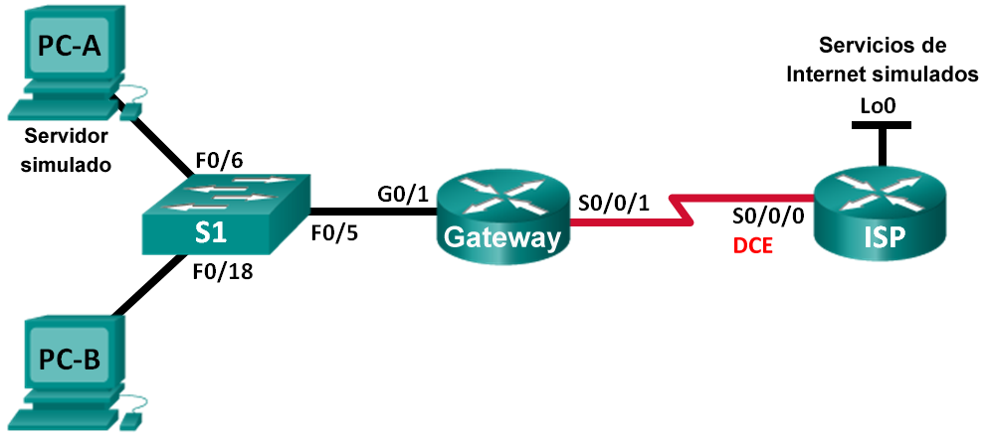

**S0/1/0**

**DCE**

**S0/1/1**

**G0/0/1**

1. Tabla de direccionamiento

|  |  |  |  |  |
| --- | --- | --- | --- | --- |
| Dispositivo | Interfaces | Dirección IP | Máscara de subred | Gateway predeterminado |
| Gateway | G0/0/1 | 192.168.1.1 | 255.255.255.0 | N/D |
|  | S0/1/1 | 209.165.201.18 | 255.255.255.252 | N/D |
| ISP | S0/1/0 (DCE) | 209.165.201.17 | 255.255.255.252 | N/D |
|  | Lo0 | 192.31.7.1 | 255.255.255.255 | N/D |
| PC-A (servidor simulado) | NIC | 192.168.1.20 | 255.255.255.0 | 192.168.1.1 |
| PC-B | NIC | 192.168.1.21 | 255.255.255.0 | 192.168.1.1 |

1. Objetivos

Parte 1: Armar la red y verificar la conectividad

Parte 2: Configurar y verificar la NAT estático

Parte 3: Configurar y verificar la NAT dinámico

1. Aspectos básicos/situación

La traducción de direcciones de red (NAT) es el proceso en el que un dispositivo de red, como un router Cisco, asigna una dirección pública a los dispositivos host dentro de una red privada. El motivo principal para usar NAT es reducir el número de direcciones IP públicas que usa una organización, ya que la cantidad de direcciones IPv4 públicas disponibles es limitada.

En esta práctica de laboratorio, un ISP asignó a una empresa el espacio de direcciones IP públicas 209.165.200.224/27. Esto proporciona 30 direcciones IP públicas a la empresa. Las direcciones 209.165.200.225 a 209.165.200.241 son para la asignación estática, y las direcciones 209.165.200.242 a 209.165.200.254 son para la asignación dinámica. Del ISP al router de gateway se usa una ruta estática, y del gateway al router ISP se usa una ruta por default. La conexión del ISP a Internet se simula mediante una dirección de loopback en el router ISP.

1. Armar la red y verificar la conectividad

En la parte 1, establecerá la topología de la red y configurará los parámetros básicos, como las direcciones IP de interfaz, el routing estático, el acceso a los dispositivos y las contraseñas.

* 1. Realizar el cableado de red como se muestra en la topología

Conecte los dispositivos como se muestra en la topología y realice el cableado necesario.

* 1. Configurar los hosts de las PC
  2. Configurar los ajustes básicos de cada router
     1. Acceda al router e ingrese al modo de configuración global.
     2. Copie la siguiente configuración básica y péguela en la configuración en ejecución en el router.

no ip domain-lookup

service password-encryption

enable secret class

banner motd #

Unauthorized access is strictly prohibited. #

line con 0

password cisco

login

logging synchronous

line vty 0 4

password cisco

login

* + 1. Configure el nombre de host como se muestra en la topología.
    2. Configure las interfaces del ruteador.
    3. Establece el clock rate en las interfaces seriales DCE con un valor de **64000**.
  1. Configurar ruteo estático
     1. Cree una ruta estática del **ISP** al router **Gateway** usando el rango asignado de direcciones de red públicas **209.165.200.224/27**.

ISP(config)# **ip route 209.165.200.224 255.255.255.224 209.165.201.18**

* + 1. Cree una ruta por default del router **Gateway** al **ISP**

Gateway(config)# **ip route 0.0.0.0 0.0.0.0 209.165.201.17**

* 1. Verificar la conectividad de red
     1. Desde los equipos host, haga ping a la interfaz G0/0/1 en el router Gateway. Resuelva los problemas si los pings fallan.
     2. Muestre las tablas de ruteo en ambos routers para verificar que las rutas estáticas se encuentren en la tabla de ruteo y estén configuradas correctamente en ambos routers.

1. Configuración y verificación de la NAT estática

La NAT estática consiste en una asignación uno a uno entre direcciones locales y globales, y estas asignaciones se mantienen constantes. La NAT estática resulta útil, en especial para los servidores web o los dispositivos que deben tener direcciones estáticas que sean accesibles desde Internet.

* 1. Configurar una asignación estática

El mapa estático se configura para indicarle al router que traduzca entre la dirección privada del servidor interno 192.168.1.20 y la dirección pública 209.165.200.225. Esto permite que los usuarios de Internet accedan a la PC-A. La PC-A simula un servidor o un dispositivo con una dirección constante a la que se puede acceder desde Internet.

Gateway(config)# **ip nat inside source static 192.168.1.20 209.165.200.224**

* 1. Especificar las interfaces

Emita los comandos **ip nat inside** e **ip nat outside** en las interfaces.

Gateway(config)# **interface G0/0/1**

Gateway(config-if)# **ip nat inside**

Gateway(config-if)# **interface S0/1/1**

Gateway(config-if)# **ip nat outside**

* 1. Probar la configuración
     1. Muestre la tabla de NAT estática mediante la emisión del comando **show ip nat translations**.

Gateway# **show ip nat translations**

Pro Inside global Inside local Outside local Outside global

--- 209.165.200.225 192.168.1.20 --- ---

¿Cuál es la traducción de la dirección host local interna?

192.168.1.20 = _________________________________________________________

* + 1. En la **PC-A**, haga ping a la interfaz **Lo0 (192.31.7.1)** en el **ISP**. Si el ping falló, resuelva y corrija los problemas. En el router Gateway, muestre la tabla de NAT.

Gateway# **show ip nat translations**

Pro Inside global Inside local Outside local Outside global

Cuando la **PC-A** envió una solicitud de ICMP (ping) a la dirección **192.31.7.1** en el ISP, se agregó a la tabla una entrada de NAT en la que se indicó ICMP como protocolo.

¿Qué número de puerto se usó en este intercambio ICMP? ________________

**Nota**: Puede ser necesario desactivar el firewall de la PC-A para que el ping se realice correctamente.

* + 1. En la **PC-A**, acceda a la interfaz **Lo0** del ISP mediante telnet y muestre la tabla de NAT.

¿Qué protocolo se usó para esta traducción? ____________

¿Cuáles son los números de puerto que se usaron?

Global/local interno: ________________

Global/local externo: ________________

* + 1. Debido a que se configuró NAT estática para la PC-A, verifique que el ping del ISP a la dirección pública de NAT estática de la PC-A (209.165.200.224) se realice correctamente.
    2. En el router Gateway, muestre la tabla de NAT para verificar la traducción.

Gateway# **show ip nat translations**

Observe que la dirección local externa y la dirección global externa son iguales. Esta dirección es la dirección de origen de red remota del ISP. Para que el ping del **ISP** se realice correctamente, la dirección global interna de NAT estática **209.165.200.224** se tradujo a la dirección local interna de la PC-A (**192.168.1.20**).

1. Configuración y verificación de la NAT dinámica

La NAT dinámica utiliza un conjunto de direcciones públicas y las asigna según el orden de llegada. Cuando un dispositivo interno solicita acceso a una red externa, la NAT dinámica asigna una dirección IPv4 pública disponible del conjunto. La NAT dinámica produce una asignación de varias direcciones a varias direcciones entre direcciones locales y globales.

* 1. Borrar las NAT

Antes de seguir agregando NAT dinámicas, borre las NAT y las estadísticas de la parte 2.

Gateway# **clear ip nat translation\***

* 1. Definir una lista de control de acceso (ACL) que coincida con el rango de direcciones IP privadas de LAN

La ACL 1 se utiliza para permitir que se traduzca la red 192.168.1.0/24.

Gateway(config)# **access-list 1 permit 192.168.1.0 0.0.0.255**

* 1. Definir el conjunto de direcciones IP públicas utilizables

Gateway(config)# **ip nat pool public_access 209.165.200.242 209.165.200.255 netmask 255.255.255.224**

* 1. Definir la NAT desde la lista de origen interna hasta el conjunto externo

**Nota**: Recuerde que los nombres de conjuntos de NAT distinguen mayúsculas de minúsculas y el nombre del conjunto que se introduzca aquí debe coincidir con el que se usó en el paso anterior.

Gateway(config)# **ip nat inside source list 1 pool public_access**

* 1. Probar la configuración
     1. En la **PC-B**, haga ping a la interfaz **Lo0** (192.31.7.1) en el ISP. Si el ping falló, resuelva y corrija los problemas. En el router Gateway, muestre la tabla de NAT.

Gateway# **show ip nat translations**

Pro Inside global Inside local Outside local Outside global

--- 209.165.200.225 192.168.1.20 --- ---

icmp 209.165.200.242:1 192.168.1.21:1 192.31.7.1:1 192.31.7.1:1

--- 209.165.200.242 192.168.1.21 --- ---

¿Cuál es la traducción de la dirección host local interna de la PC-B?

192.168.1.21 = _________________________________________________________

Cuando la **PC-B** envió un mensaje **ICMP** a la dirección **192.31.7.1** en el ISP, se agregó a la tabla una entrada de NAT dinámica en la que se indicó ICMP como el protocolo.

¿Qué número de puerto se usó en este intercambio ICMP? ______________